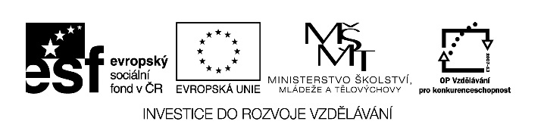

Autorem materiálu a všech jeho částí, není-li uvedeno jinak, je Malý Jiří.

Dostupné ze Školského portálu Karlovarského kraje www.kvkskoly.cz, materiál vznikl v rámci projektu Gymnázia Cheb s názvem Rozvoj školského portálu Karlovarského kraje

Téma: ORÝSOVÁNÍ (ve strojírenské praxi)

Viz DUM_PREZENTACE a DUM_PRACOVNÍ LIST;

Zadání domácího úkolu = ověření znalostí:
1) z internetové adresy: www.dum.rvp.cz - stáhni a vytiskni cvičení PLOŠNÉ ORÝSOVÁNÍ.(autor Jiří Malý);
- podle této předlohy překresli tužkou na bílou čtvrtku A4;
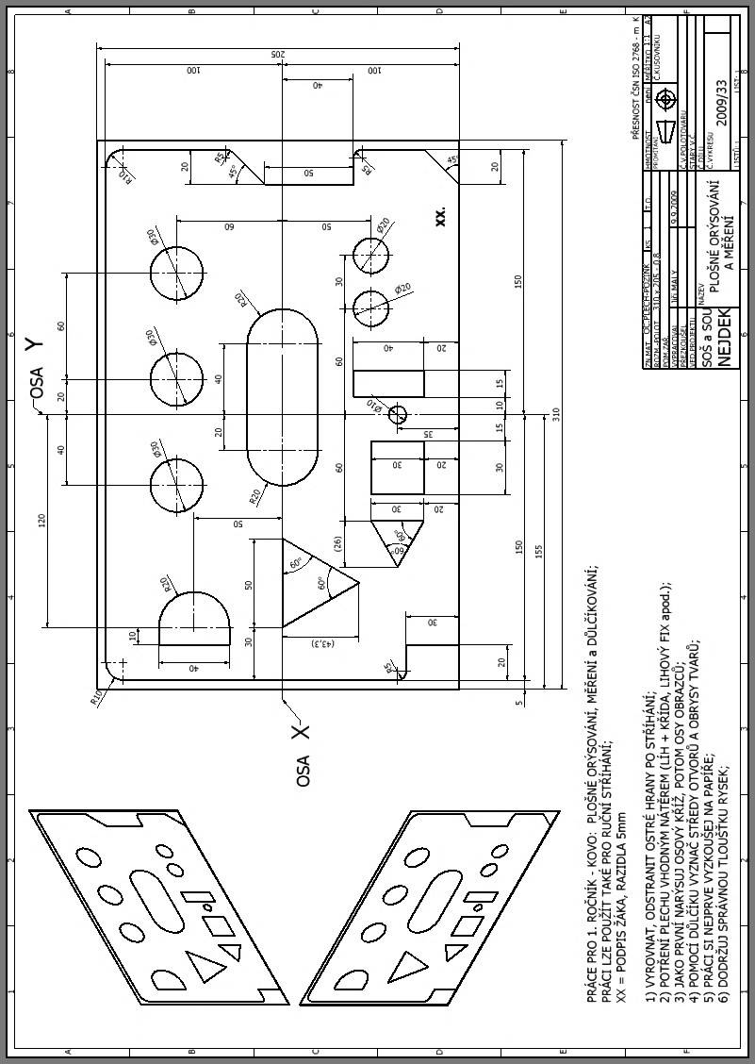
- později orýsuj na ocelový plech v odborném výcviku;

